**0**

**中四班一日生活**

12月7日

、月日

* **出勤情况**

今天来园24人，6人请假。

集体活动

《拍球小达人》报名

上午孩子们进行了拍球小达人 自主报名，每个孩子都很积极，都报名拍球比赛，在海报上协商了自己的学号。

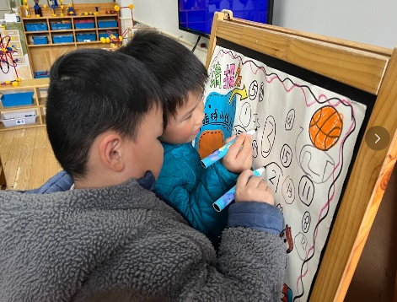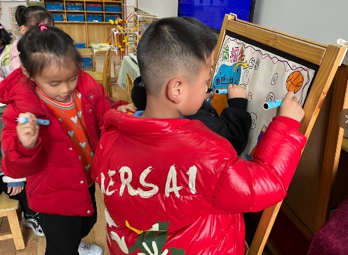

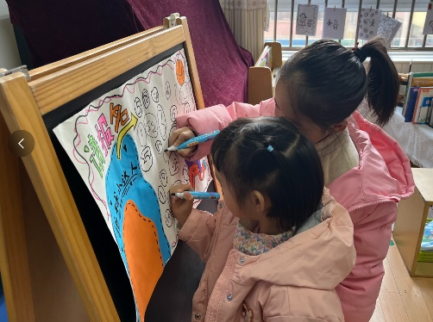

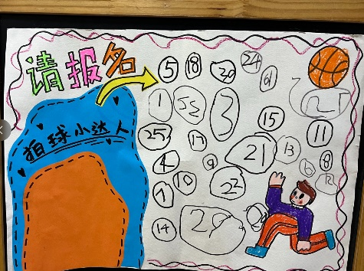

区域游戏

上午孩子们根据自己的兴趣自主选择了区域进行游戏。

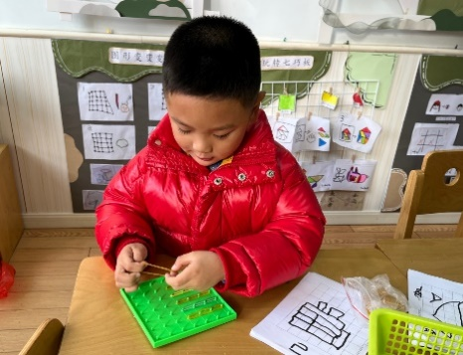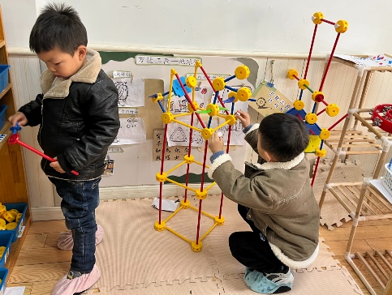

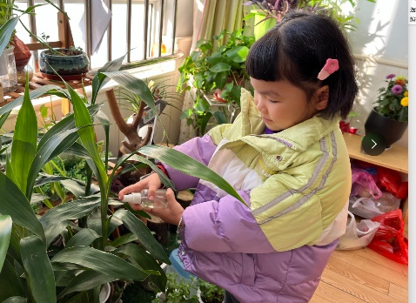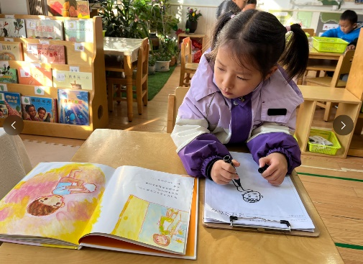

户外游戏

上午，孩子们去玩了接力运球地游戏。

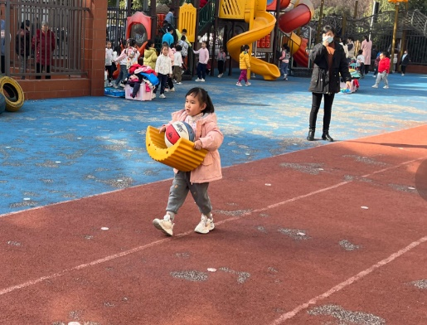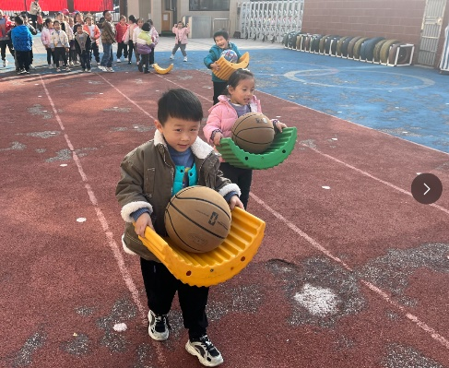

午餐情况

今天的晨间点心是：牛奶、南瓜、闲趣饼干、腰果。

中午午餐：排骨焖饭、百叶玉米乌鸡汤。

下午点心：小馄饨、蓝莓、柚子。

